处理机调度与死锁
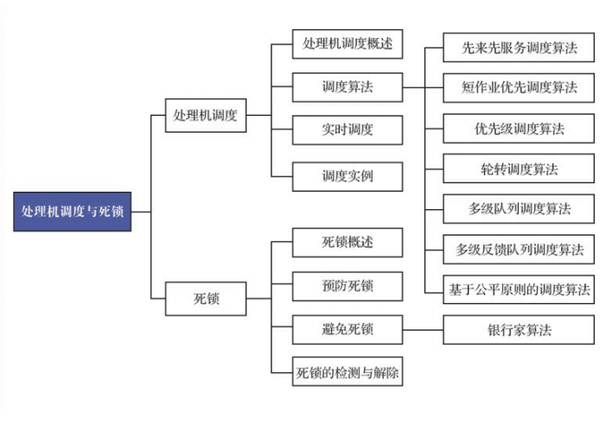

调度的基本概念

学习目标
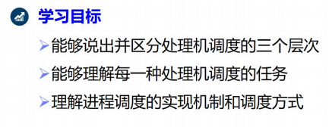

处理机调度的层次

三级调度
- 高级调度/长程调度/作业调度
- 中级调度/对换调度/内存调度
- 低级调度/短程调度/内存调度

三级调度的联系

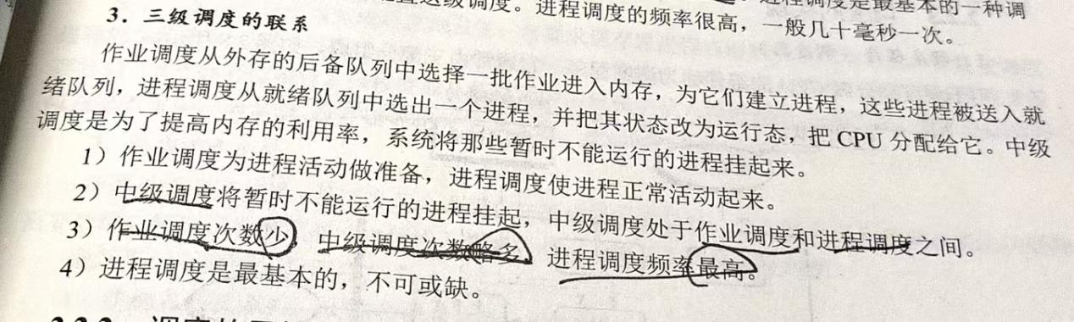

进程调度方式
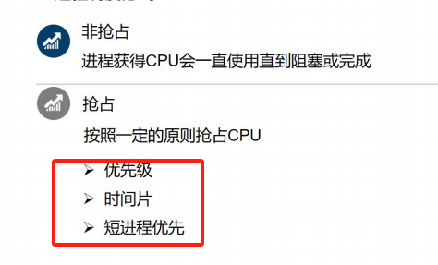

调度目标
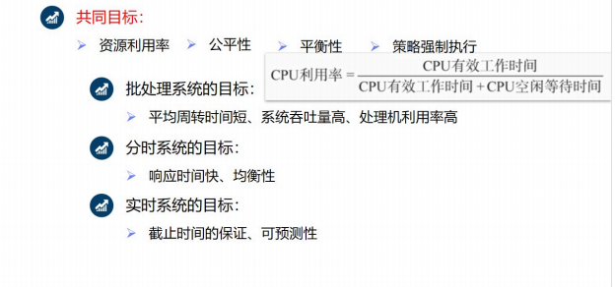
CPU 利用率 = CPU 的有效工作时间 / (CPU 的有效工作时间 + CPU 空闲等待时间)

调度算法

短作业优先算法的优缺点
如果所有作业同时到达，SJF 调度算法的平均等待时间、平均周转时间最短。
但是 SJF 对长作业不利，会造成饥饿现象，且该算法完全不考虑作业的紧急程度，不能保证紧急作业得到优先处理。并且运行时间是用户估计的，实际使用并不是真正做大了 SJF。

关于评价指标 ---- 等待时间的理解
等待时间指的是所有等待时间之和，因为一个作业可能执行不止一次（被抢占 CPU）。

回顾
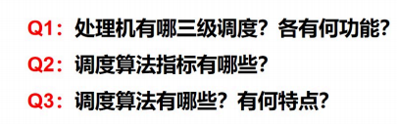
Q1 :
作业调度 ：调度作业
对换调度 ：挂起进程
进程调度 : 调度进程

Q2 :
作业调度 ：调度作业
对换调度 ：挂起进程
进程调度 : 调度进程
- 系统吞吐量
- 等待时间 ：从提交开始等了多久
- 周转时间 ：提交开始到执行完成1
- 响应时间 ：提交开始到任务结果返回
- CPU 利用率 ：工作 / （工作 + 等待）

Q1 :
FCFS,SJP,RR,PR

题目一
进程调度的时机包括 ？
运行的进程（线程）运行完毕、自我阻塞、时间片用完、所需的资源没准备好、出现错误。

题目二
PR （Priority-Based Scheduling Alogrithm）算法，即优先级调度算法，一般按照这种顺序考虑优先级 ：

- I/O进程 > 计算进程
- 系统进程 > 用户进程
- 交互型进程 > 非交互型进程

题目一

题目一

死锁概念

死锁处理方法

